Милюхина Лидия Григорьевна
(1923г – 2005г)
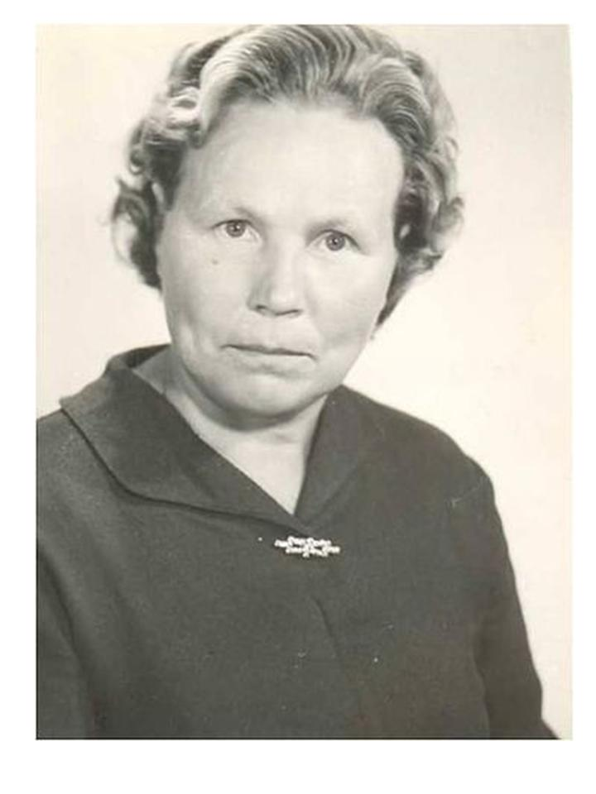
Лидия Григорьевна родилась 20 декабря 1923 года. 20 июня 1941 года закончила Свердловское педучилище.
По распределению работала учителем начальных классов в дер. Ляля-Титово С 1 сентября 1942 года назначается заведующей этой школы.
До 28.05.1961 года работала учителем начальных классов в Красноярской школе Ляле-Титовского сельского совета.
С 1961 года работает в Лобвинской восьмилетней школе № 12 до выхода на пенсию.
В 1974 году назначается воспитателем группы продлённого дня и учителем начальных классов.
Лидия Григорьевна Милюхина обладала удивительной способностью – своей очаровательной улыбкой она могла растопить сердце любого шалуна. Всегда спокойная, внимательная, она умело вела к знаниям своих малышей.
С 1 сентября 1977 года уволилась в связи с выходом на пенсию по выслуге лет.
Награждена Почетной грамотой Новолялинского РОНО за успехи учебно-воспитательной работе.
Скончалась Лидия Григорьевна 4 февраля 2005 года.

